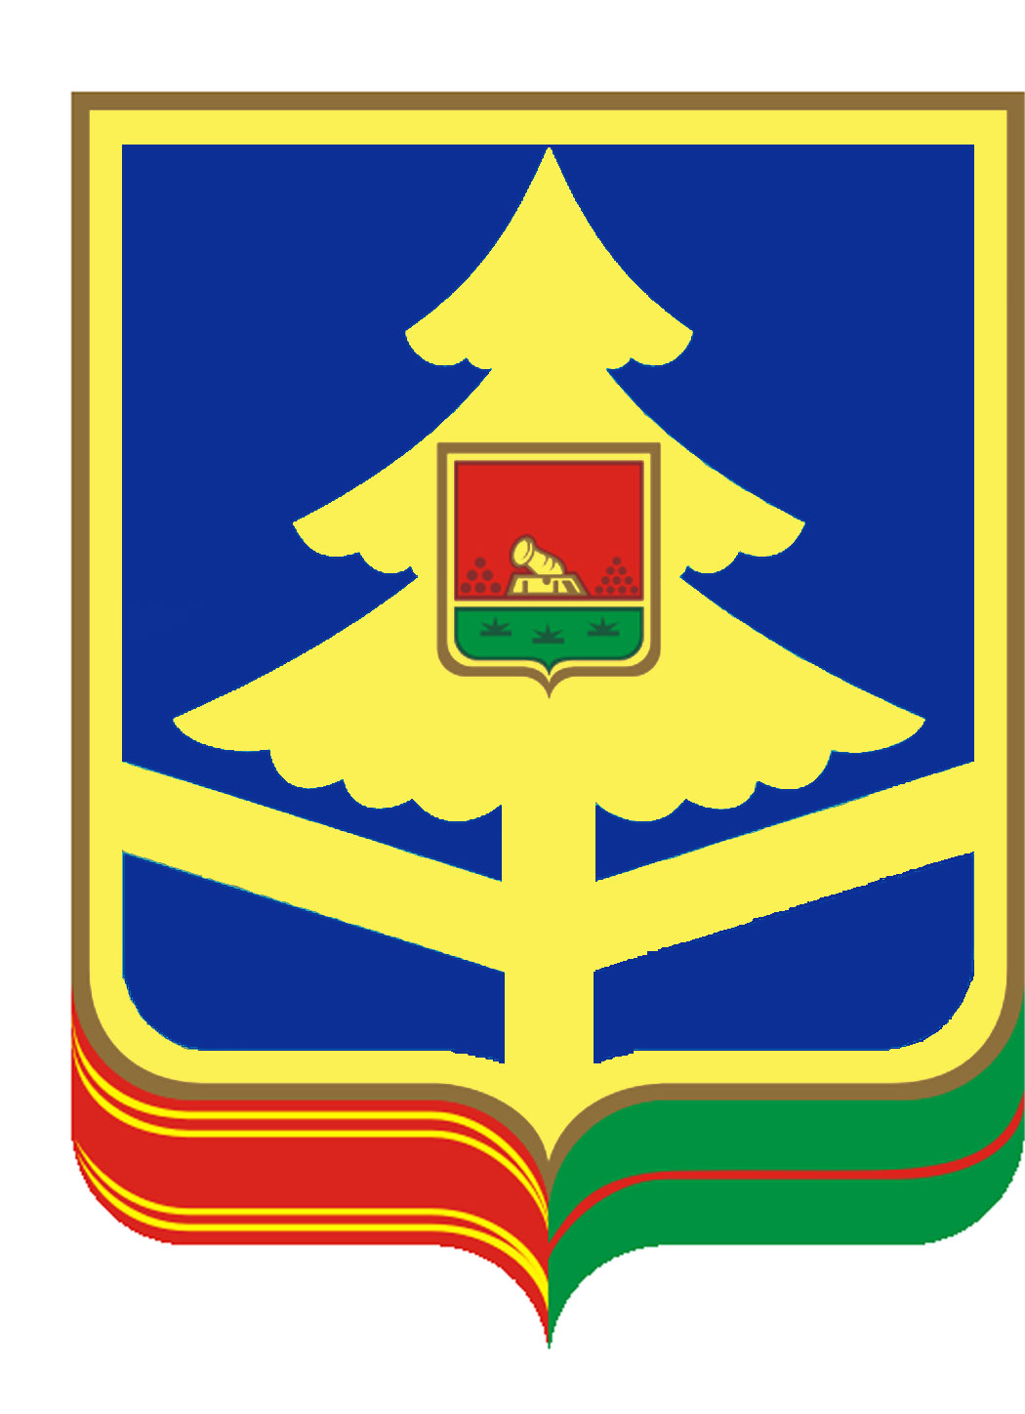

ДЕПАРТАМЕНТ СЕМЬИ,

СОЦИАЛЬНОЙ И ДЕМОГРАФИЧЕСКОЙ ПОЛИТИКИ

БРЯНСКОЙ ОБЛАСТИ

**ГОСУДАРСТВЕННОЕ БЮДЖЕТНОЕ УЧРЕЖДЕНИЕ**

**СОЦИАЛЬНОГО ОБСЛУЖИВАНИЯ БРЯНСКОЙ ОБЛАСТИ**

**« СОЦИАЛЬНЫЙ ПРИЮТ ДЛЯ ДЕТЕЙ И ПОДРОСТКОВ г. НОВОЗЫБКОВА »**

243020 Брянская область, г. Новозыбков, ул. Интернациональная ,74-б тел.: (48343) 5-76-29 факс 5-49-36

ОКПО 35609074, ОГРН 1033239001036, ИНН/КПП 3204004986/324101001, e-mail novoz.pr@mail.ru

_______________________________________________________________________________________________________

ПРОТОКОЛ № 1

заседания комиссии по противодействию коррупции

от «16» декабря 2022 г.

Присутствовало: 12 человек

ПОВЕСТКА ДНЯ:

1. Анализ обращений поступивших в учреждение в 2022 году, отчет о проделанной работе по выполнению плана мероприятий по противодействию коррупции на 2022 год.
2. Строить работу согласно плана мероприятий по противодействию коррупции в учреждении на 2022-2023 год.

ХОД ЗАСЕДАНИЯ:

1. По первому вопросу слушали директора ГБУСО «Социальный приют для детей и подростков г. Новозыбкова», который отметил, что в течение года отсутствовали обращения и заявления граждан по фактам совершения коррупционных действий.

В течение года проводился мониторинг изменений действующего законодательства в области противодействия коррупции, проводилось знакомство сотрудников учреждения с новыми нормативными актами. Осуществлялся контроль за целевым использованием бюджетных средств в соответствии с государственным заданием; распределением стимулирующей части фонда оплаты труда работников учреждения; использованием привлеченных благотворительных средств; за соблюдением требований, установленных Федеральным законом от 05.04.2013 N44-03 «О контрактной системе в сфере закупок товаров, работ, услуг для обеспечения государственных и муниципальных нужд».

Организована работа об информационной открытости учреждения, постоянно обновляются разделы официального сайта учреждения, в том числе в разделе «Деятельность учреждения» размещены: план работы антикоррупционной комиссии, типовое положение о Комиссии по противодействию коррупции, Порядок уведомления директора о фактах обращения граждан к работнику приюта в целях склонения его к совершению коррупционных правонарушений и др.

На информационных стендах в учреждения размещена информация о перечне предоставляемых услуг; о правах и обязанностях граждан, получающих социальные услуги; об уставной деятельности учреждения; о предоставляемых услугах в учреждении; о режиме работы учреждения; порядке обращения граждан и др.

Вновь принятые в 2022 году работники были проконсультированы о недопущении поведения, которое может восприниматься окружающими как обещание или предложение дачи взятки, либо как просьба о даче взятки; соблюдению правил внутреннего распорядка, производственной этики. Также сотрудники ознакомлены под роспись с положениями законодательства Российской Федерации о противодействии коррупции, в том числе об установлении наказания за получение и дачу взятки, посредничество во взяточничестве.

ПОСТАНОВИЛИ:

1.Признать работу комиссии по противодействию коррупции удовлетворительной. Продолжать поводить информационную открытость антикоррупционной пропаганды в учреждении.

2.Проводить работу согласно плана антикоррупционных мероприятий на 2022-2023 год. Продолжить работу по повышению эффективности мер по антикоррупционной пропаганде; формированию нетерпимого отношения и информационного обеспечения реализации антикоррупционной политики, обновлять информацию по мере необходимости на сайте учреждения по антикоррупционной политике.

.

Председатель _________ Иванов Ю.Г.

Секретарь __________ Шестернева Т.В..